IPX8压力水密性试验装置技术要求
一、设备功能
进行电子电器产品IPX8试验，采用不锈钢压力容器作为试验载体，供水采用现有的供水系统，需增加控制软件的程序，实现IPX8试验。供水系统如图1和图2。如投标需详细了解供水系统技术参数，请联系招标联系人。
二、执行标准
GB 4208-2008 外壳防护等级（IP代码）
三、技术参数
加压容器：不锈钢罐，直径0.8米，高度1米。
压力调节范围：0～5Bar。
供水泵：不锈钢立式离心泵。
压力表精度0.25级，量程6Bar。
试验时间：0-99min 。
最大极限压力：6Bar。
压力保护：压力开关保护。
与供水设备间采用3/4″高压钢丝软管连接。

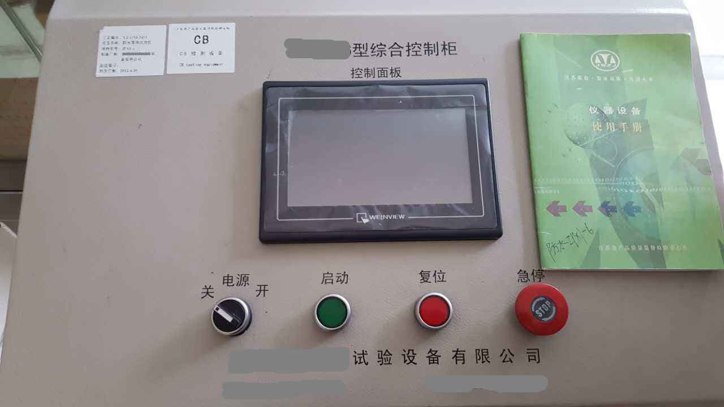
图1 供水系统控制柜规格

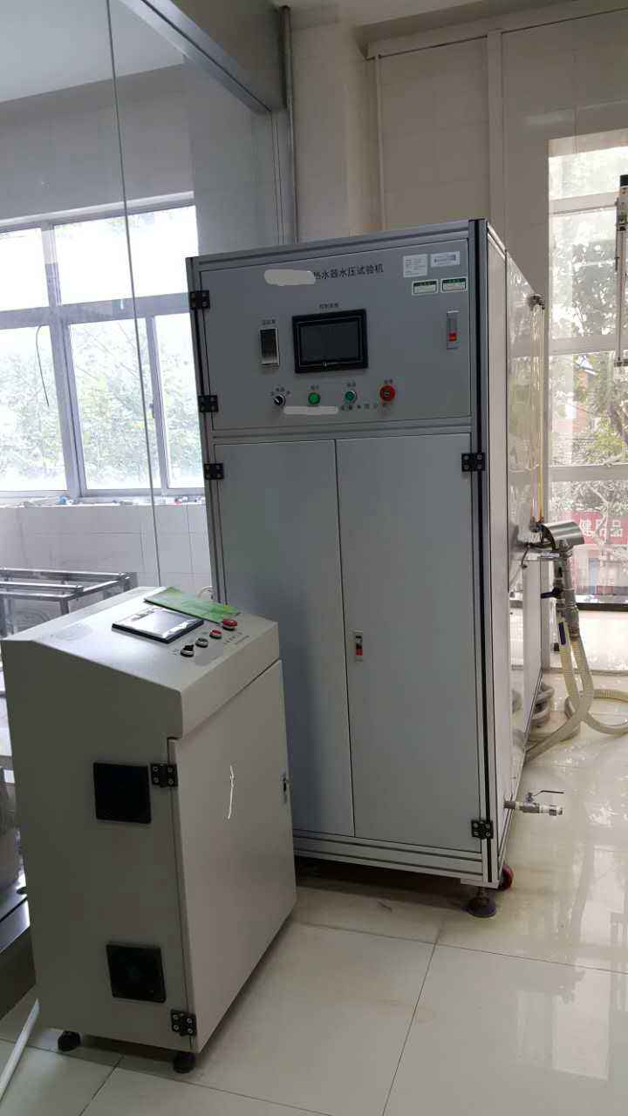
图2 供水系统控制柜和水箱

